28 * * * Profeta Jeremías (Ver libro Jeremías)
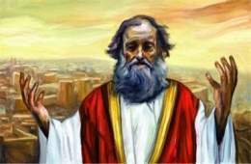
Jeremías fue el otro profeta importante de Jerusalén, que toda su vida estuvo luchado contra el mal gobierno, contra los pecados del pueblo y contra la idolatría. Terminó muriendo asesinado por los mismos israelitas de Jerusalén que le había obligado a ir con ellos a Egipto, huida que desaconsejaba cuando la mayor parte de los habitantes ya había sido llevados a la cautividad de Babilonia
Nacio hacia el 650 a.C en una ciudad llamada Anathot y murió en Egipto donde acompañó a los últimos rebeldes contra Babilonia el 585 a.C. Era hijo de Elcías, sacerdote del templo Por eso conocía bien todo lo que se hacía y lo que se abusaba en el lugar más santo de Jerusalén.
Una dia se sintió llamado a la misión de profeta: El Señor le dijo: “Antes de formarte en el vientre materno yo te conocí; y antes de que salieras del seno yo te consagré. Soy yo el que te he convertido en profeta de las gentes.
Yo dije. Ah, Señor que soy muy joven, que yo no sé hablar.
El Señor me dijo: No digas que eres joven. Donde yo te voy a mandar, irás; y lo que yo te ordene, eso dirás” ( Jer 1 5-79
Sus revelaciones, una vez que fue elegido por Dios como profeta, fueron numerosas. Quedaron recogidas en el libro de la Biblia que lleva su nombre. Algunas las escribió él y otras fueron recogidas por sus seguidores. Las suyas normalmente se las escribía el secretario que se había echado, llamado Baruc.
Dios le pidió que hiciera reflexionar a los israelita,s porque les iba a venir la cautividad de Babilonia. Profetizó que Dios perdonaría al pueblo, si se arrepentía. Estuvo pidiendo eso a tres reyes Josías, Joaquim y Sedecías . Y tuvo la tristeza de ver que no le hacían caso. Incluso que preferían matarle.
De manera especial el Rey Joaquim mandó quemar su libro de anuncios de castigos, porque decía de parte de Yaweh lo que luego sucedió.
Sus lamentos no eran desahogos del profeta, sino anuncios que venían de Dios. Eran duros, pero eran reales. Los reyes pecadores con los que tuvo que luchar terminaron muriendo en la cautividad o siendo condenados a muerte por el invasor. Jeremías no podía hacer otra cosa que decir la verdad.
Sedecías fue el que peor le trató, precisamente porque le temía. A pesar de reconocer que sus palabras venían de Dios, este rey se obstinaba en reclamarle que anunciara cosas positivas y que llenara de esperanza a los que no querían cambiar y evitar ver los errores de su vida. En definitiva le pedía mentir. Y eso un profeta de Dios no podía hacerlo.
Jeremías llegó a lamentarse por su destino, pero finalmente decidió continuar su misión profética. Llamó a liberar a los esclavos como muestra de conversión. En principio, su llamamiento fue acatado, y muchos esclavos quedaron libres. Pero luego los amos volvieron a privar de la libertad a los que habían sido liberados. Esta actitud fue considerada por el profeta como el sello del destino que sobrevendría al reino Judá, de Sedecías y de Jerusalén. Todos terminarían siendo esclavos de los babilonios.
En el año 587 a. E. C. Nabucodonosor derrotó a los judíos. Llevó cautivos a Babilonia a todos los notables de Judá. Medio siglo antes había pasado lo mismo a los israelitas del Norte. Pero lo de Judá no aprendieron la lección. Es precisamente lo mismo que quería evitar Jeremías.
Los notables y los que no le oyeron se convirtieron en esclavos. Incluso los babilonios cometieron crímenes para escarmentar a los sobrevivientes. El rey babilonio ejecutó ante sus ojos a los hijos del rey. A él le sacaron os ojos y lo llevó cautivo a Babilonia. En esa incursión, los babilonios destruyeron el Templo de Jerusalén, que era la casa de Dios. Jeremías pronuncio elegías tristes y literariamente bellísimas sobre la gran desgracia del pueblo de Dios.
Únicamente los pobres fueron respetados y Jeremías se retiró a Mizpah y luego con los últimos fugitivos fue a Egipto, aunque Nabucodonosor le había protegido sacándolo de la prisión de Ramá (Belén) donde estaba encadenado junto a los principales cautivos de Jerusalén y Judá . Le ofreció vivir entre los caldeos. Esto le dio envidia a los nobles de los israelitas y le consideraron como un traidor y espía de los babilonios.
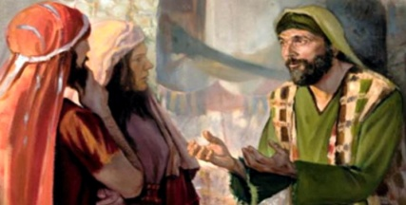

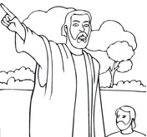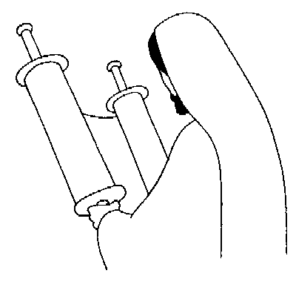
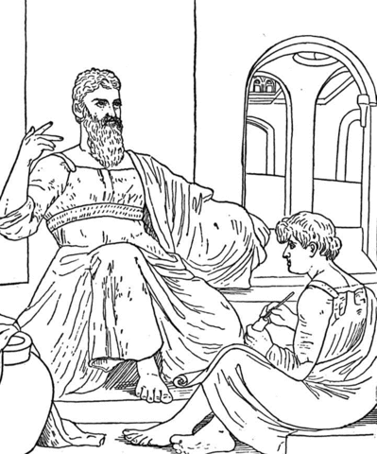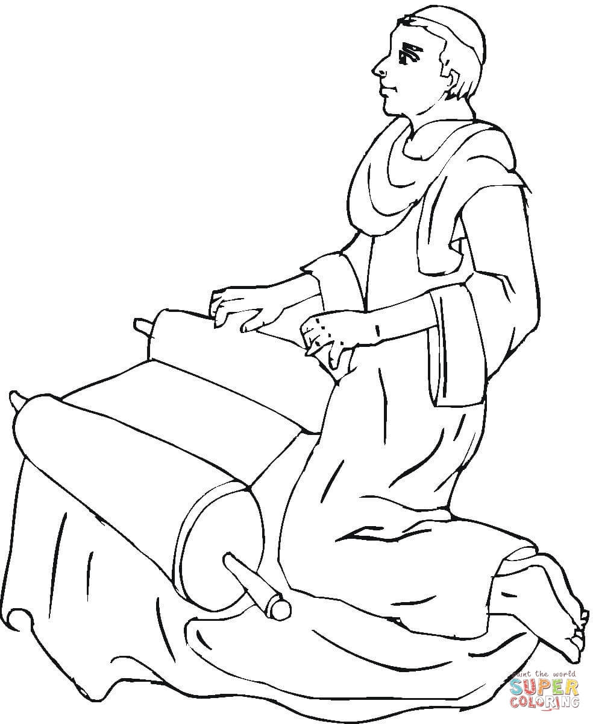
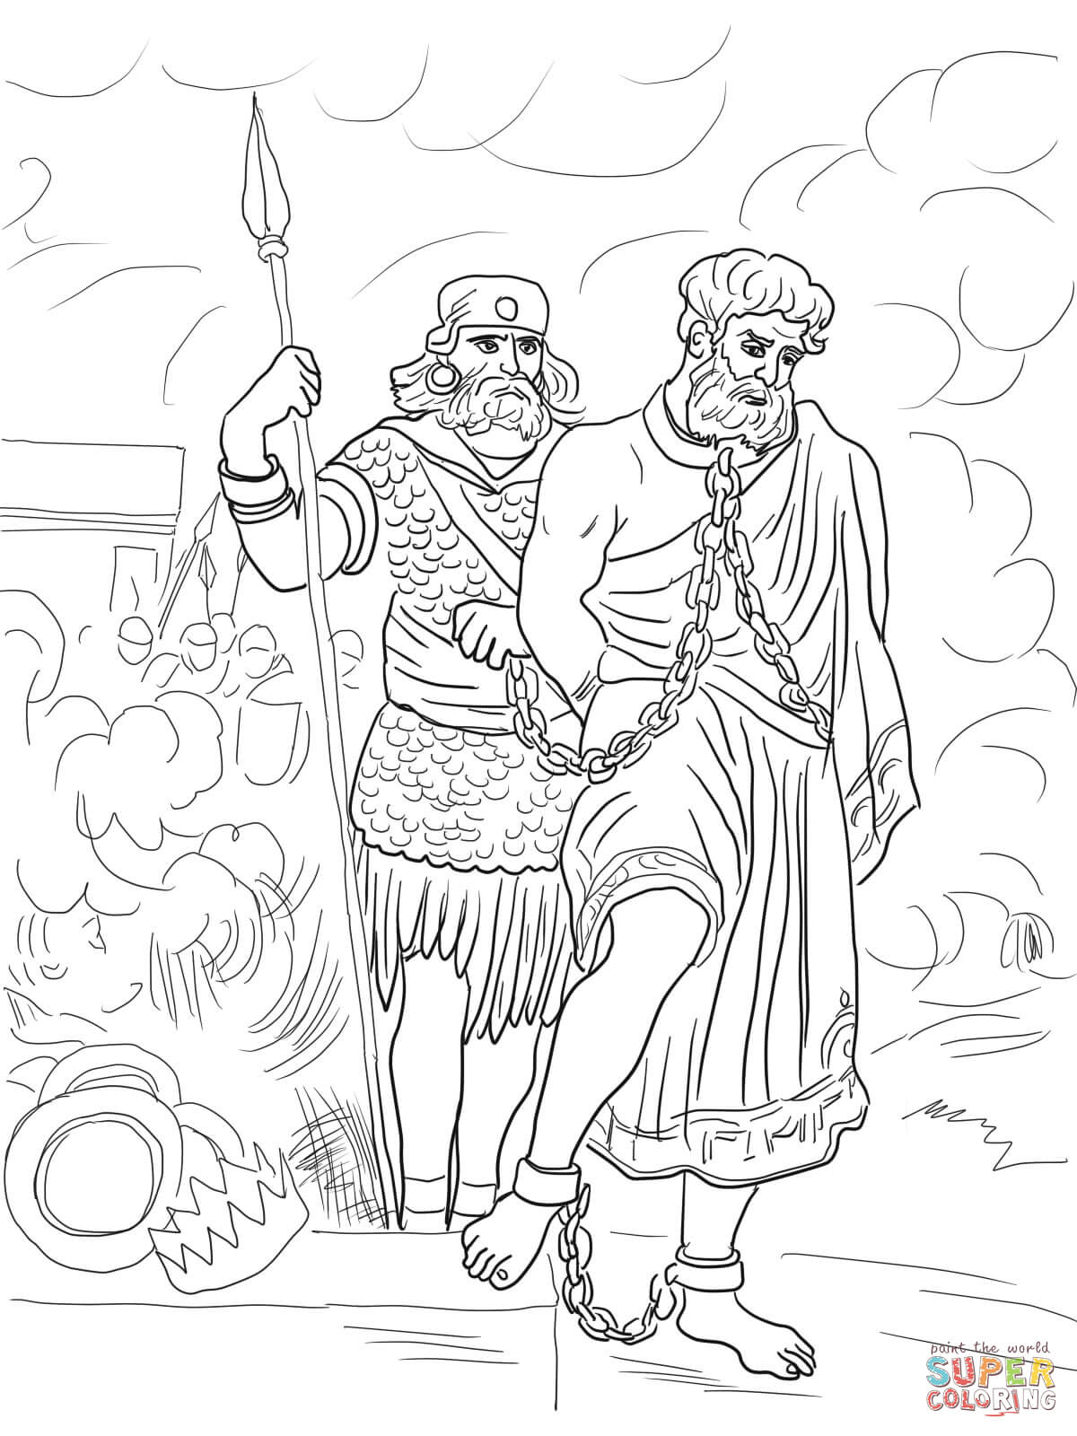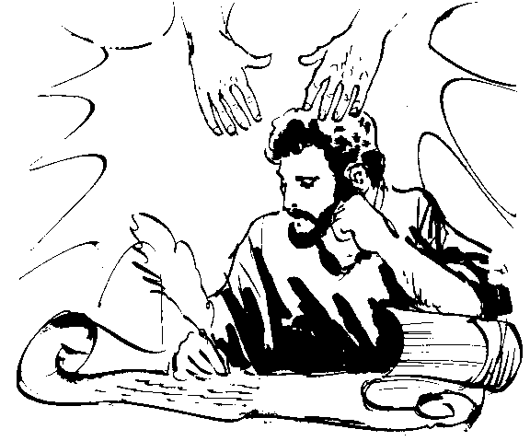
El estilo de los lamentos d Jeremías
Los críticos modernos diferencian tres tipos de materiales utilizados para la composición de la mayor parte de sus textos:
- (a) oráculos proféticos y relatos narrados en primera persona;
- (b) relatos de otros acerca de Jeremías, que aparecen en un estilo coherente; tal vez los hizo su compañero o secretario Baruc;
- (c) las profecías derivadas o posteriores, que serían añadiduras al núcleo original.
Además tiene, en su redacción actual, la cual es diferente entre la que presentan los textos hebreos masoréticos y la que conocemos de la traducción de los LXX, tres partes muy definidas:
* La primera (capítulos 1 al 25) recoge las profecías contra Judá y Jerusalén pronunciadas durante el reinado de los reyes Josías, Joaquín y Sedecías. Están expuestas en primera persona.
* La segunda parte, del 26 al 42, menos los capítulos 30 y 31 que son intercalados, está en prosa y es narrativa. Versa sobre las persecuciones que tuvo que soportar.
* La tercera parte, del 42 al final, es una colección de oráculos contra diversas naciones, que bien pudo ser añadidura de alguien que pretendió ampararse en la autoridad y fama del profeta. El capítulo 52 es un apéndice histórico tardío.

Las ideas de Jeremías fueron muy acogidas por los judíos, sobre todo de la Diáspora:
- que hay que adorar a Dios en todas partes y no sólo en Jerusalén o en Siló..., que es importante que cada uno tenga su propia responsabilidad.
- que está naciendo una nueva Alianza que no es sólo la antigua de Abraham...,
- que es más importante la limpieza de corazón que el culto exterior.

Dos libros, complementos de Isaías o escritos bajo su estilo e influencia, son el de Baruc y el de las Lamentaciones:

Baruc. Muy relacionado con Jeremías está el libro de Baruc, que es un escrito atribuido al secretario y compañero de Jeremías. Pero esa atribución es discutible o, al menos, muy tardíamente establecida.
Tal vez es del inicio del siglo II. Está en griego. No fue admitido en la Biblia de Jerusalén. Sí lo fue entre los judíos de la Diáspora ya en el siglo I.

Las Lamentaciones. Es un conjunto de elegías o de texto exclamativos, en donde se queja el escritor de lo que está pasando o ha pasado ya, el pueblo de Israel, castigado por sus pecados y destinado a arrepentirse para ser perdonado pro Dios
En este libro se recogen cinco cánticos fúnebres y dolorosos. Fueron atribuidas a Jeremías, pero no pueden ser de él por diversidad de expresiones.
Tal vez fueron lamentaciones que se cantaban por algunos judíos después de la destrucción del Templo en el 586.
Se cantaban en algunas comunidades sobrevivientes o acaso se recitaban entre los deportados a Babilonia. Parecen del siglo V y tal vez contiene las primitivas, recopiladas hacia el siglo IV.

Pero conviene aclarar que la mayor de los biblistas y de las Biblias estos dos libros se colocan aparte de Jeremías, pues se dudaque que tengan que ver con él.

